Max Herrmann-Neisse: Dein Haar hat Lieder, die ich liebe

Wörterliste (zu S. 220)


Hörverstehen d2s7ij

Wort | Erklärung | deine Sprache
sanft | weich, schön, vorsichtig
glücken (glückt, glückte, ist geglückt) | gelingen, gut werden, gefallen
matt | schwach, ohne Kraft, ein bisschen
verlegen | unsicher, nervös
vertrösten (vertröstet, vertröstete, hat vertröstet) | Mut und Energie geben, mit Wörtern, gegen Hoffnungslosigkeit
wehe tun | wehtun, Schmerzen machen
wundersam | besonders, magisch, überraschend

Max Herrmann-Neisse: Dein Haar hat Lieder, die ich liebe

Arbeitsblatt (zu S. 220)


Hörverstehen d2s7ij

1 Höre dir das Gedicht ein- oder zweimal an. Ergänze dabei die Verse.

5  10 | 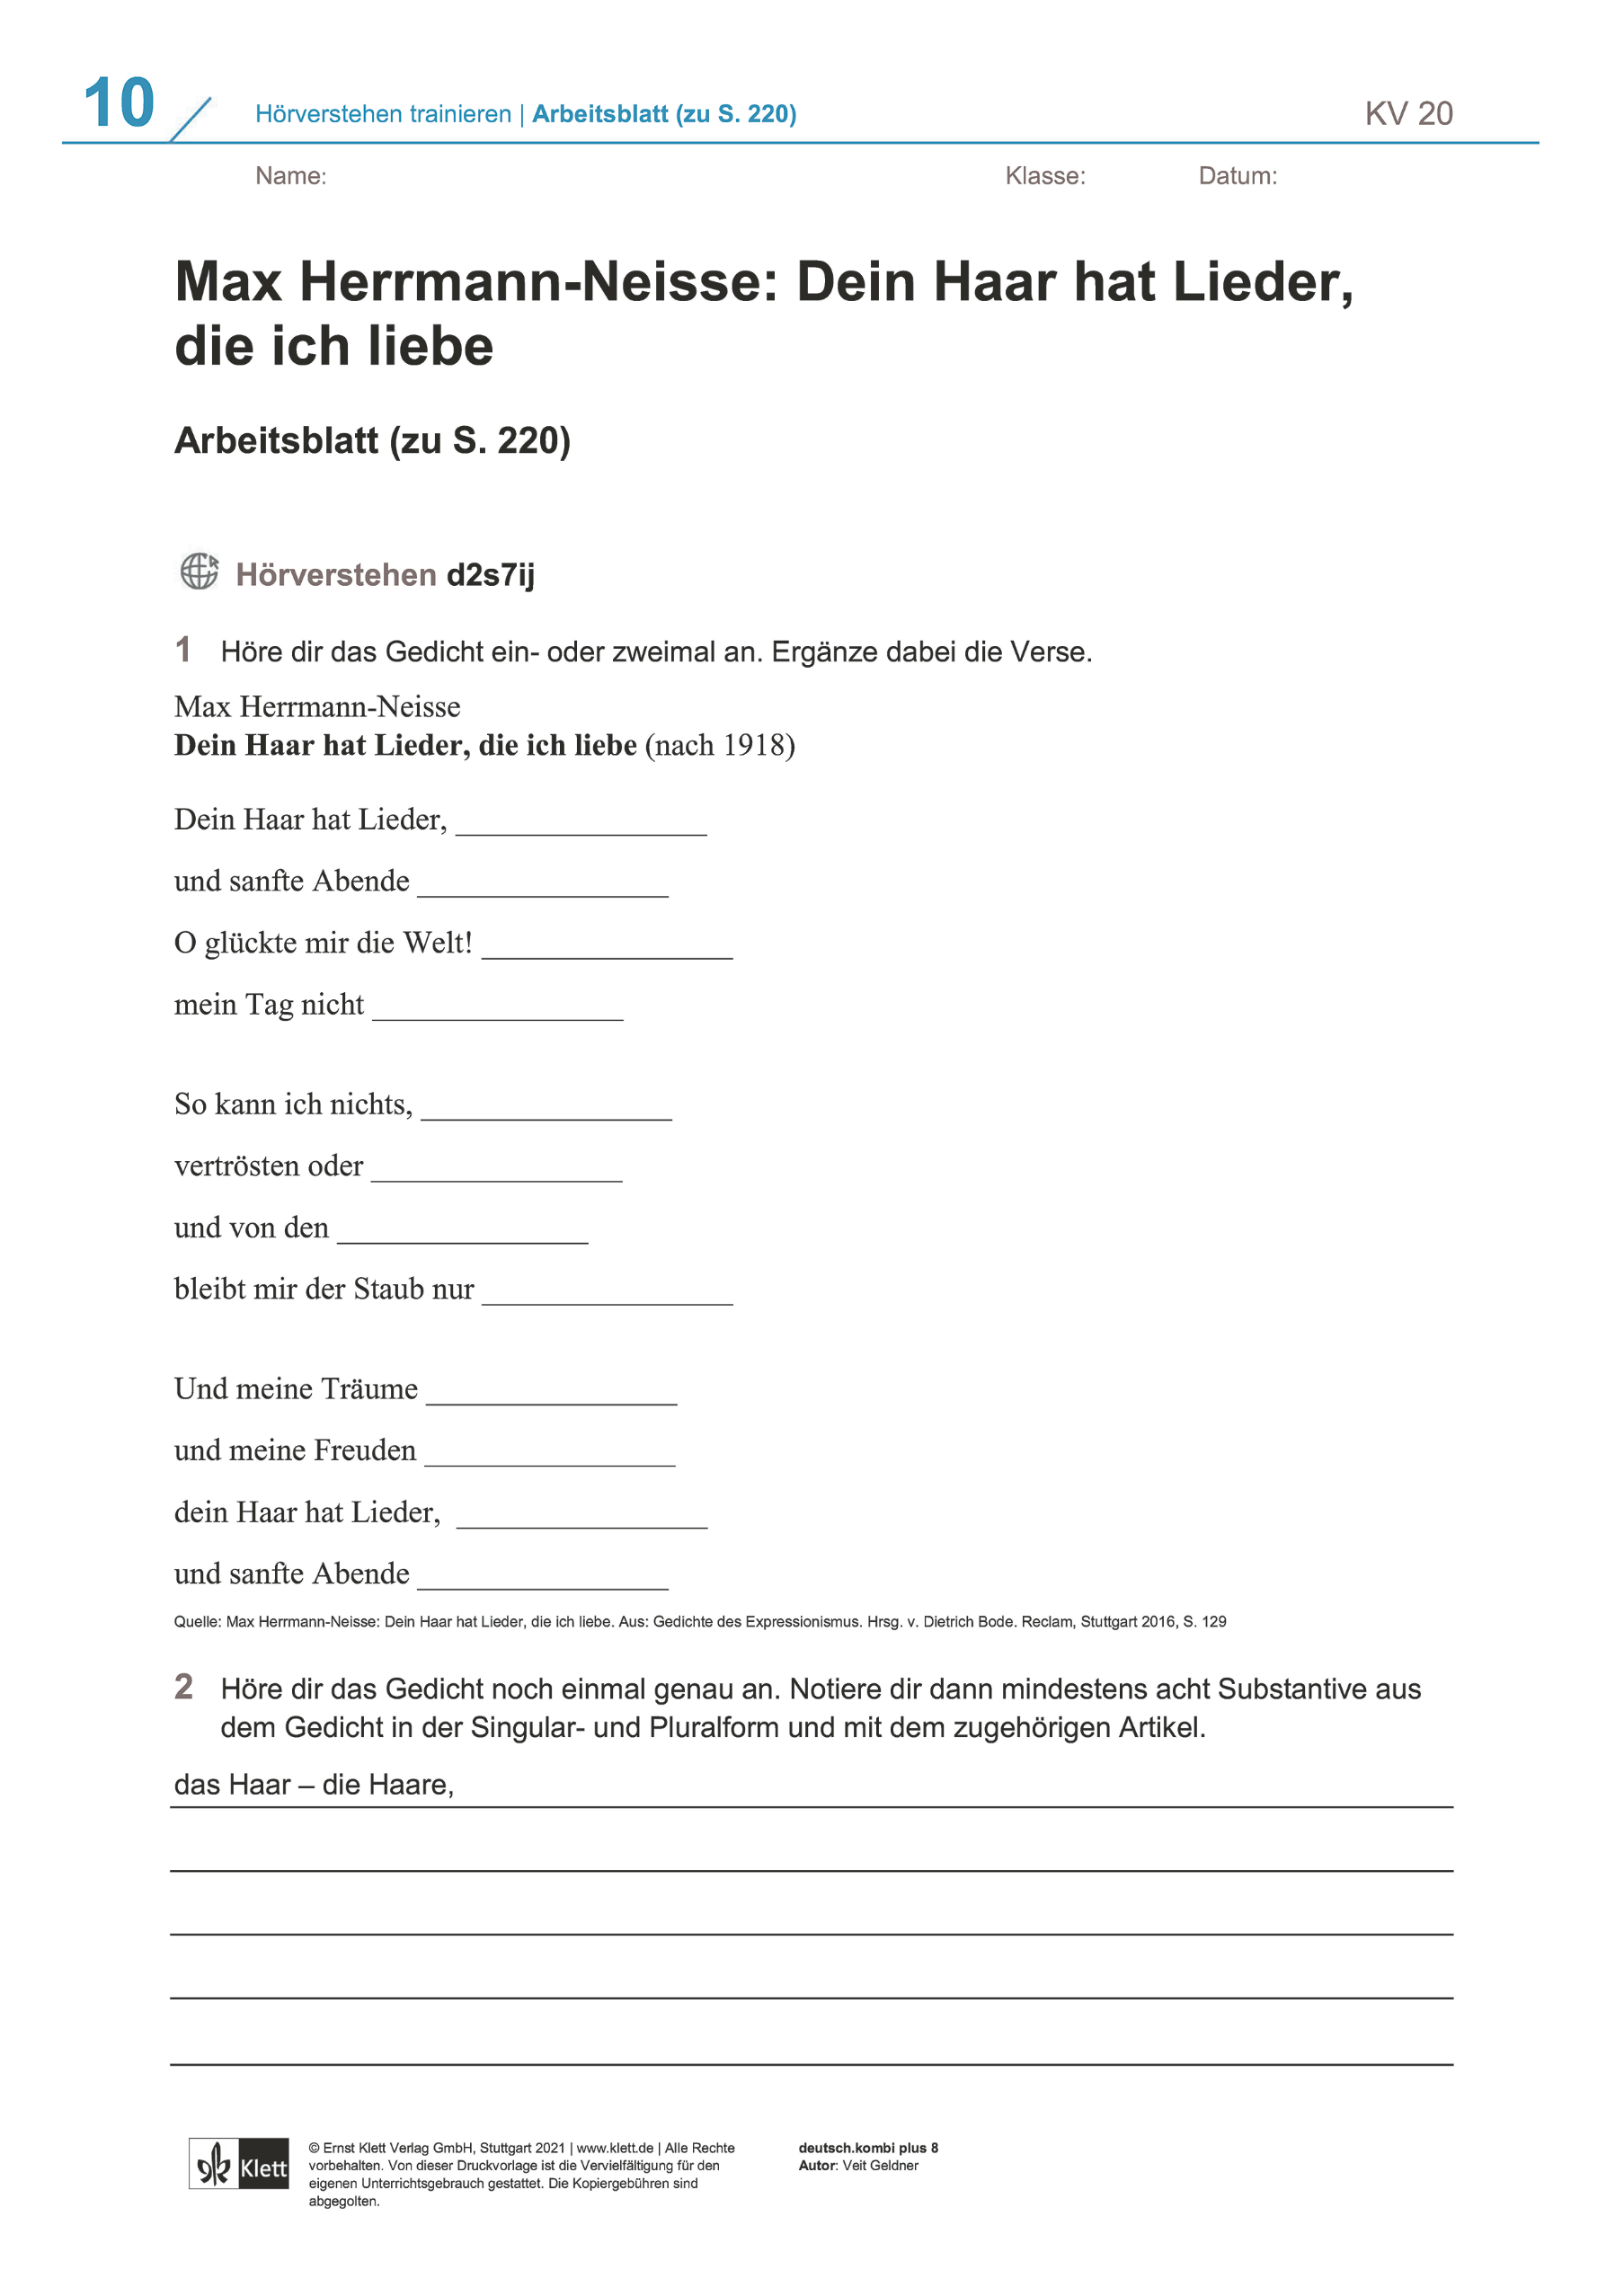

Quelle: Max Herrmann-Neisse: Dein Haar hat Lieder, die ich liebe. Aus: Gedichte des Expressionismus. Hrsg. v. Dietrich Bode. Reclam, Stuttgart 2016, S. 129

2 Höre dir das Gedicht noch einmal genau an. Notiere dir dann mindestens acht Substantive aus dem Gedicht in der Singular- und Pluralform und mit dem zugehörigen Artikel.
das Haar – die Haare,

